Geografische Karten der Antarktis
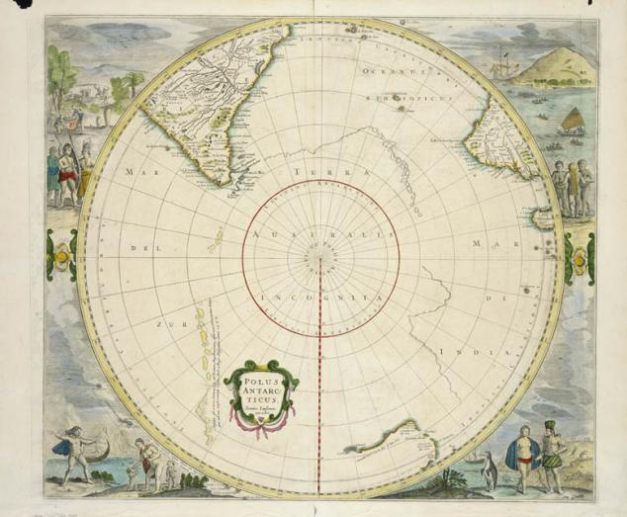
Entdeckungsstand auf der Südhalbkugel bis zur Reise Abel Tasmans nach einer Karte von Hendrik Hondius aus dem Jahr 1650.

Lange vor der Entdeckung der Antarktis im Jahre 1820 nahm man die Existenz eines riesigen Südkontinents an, der ein Gegengewicht zu den Landmassen der Nordhalbkugel bilden sollte. Dieser Kontinent namens “Terra Australis“ ist auf zahlreichen Weltkarten der frühen Neuzeit abgebildet. Da einige dieser Darstellungen verblüffende Ähnlichkeiten mit der tatsächlichen Lage und Form der Antarktis aufweisen, gibt es Autoren, die vermuten, dass die Antarktis bereits lange vor dem offiziellen Datum 1820 entdeckt wurde. Tatsächlich aber gibt es keinerlei Beweise für die Anwesenheit von Menschen in der Antarktis vor dem 19. Jahrhundert.

Worum geht es?
Geografische Karten bieten umfangreiche Informationen über eine Region. Es sind komplexe und manchmal auch ästhetisch ansprechende Darstellungen, aus denen man durch Übung viel Interessantes ableiten kann. Der Atlas enthält drei verschiedene Karten der Antarktis. Diese sollen Sie gemeinsam entschlüsseln und die entsprechenden Aufgaben bearbeiten. Dabei gewinnen Sie neue Erkenntnisse über die Antarktis und üben den Umgang mit geografischen Karten. Alle benötigten Informationen hierzu finden Sie im Atlas.

Allgemeines
Formulieren Sie Ihre Antworten schriftlich und betreiben Sie Teamwork in Zweier- bis Dreiergruppen! Zeit: 30 Minuten.

Aufgaben
1. Grundsätzliches
a) Wie lauten die Themen der drei Karten? Naturraum, Hochheitsansprüche, Forschung
b) Auf welcher Karte bedeuten 1 cm am meisten Kilometer in der Realität? Wie viele? Karte 6: 720 km
c) Wie wird die Antarktis begrenzt? Was ist demnach unter dem Begriff «Antarktis» zu verstehen?
2. Grössenverhältnisse
a) Wie weit ist es von der Scott-Base bei McMurdo bis zum geographischen Südpol? ≅1400 km
b) Geben Sie dazu eine ähnlich weite Strecke zwischen zwei Städten in Europa an.
c) Welcher Kontinent hat die grössere Fläche, die Antarktis oder Australien? Begründen Sie Ihre Antwort mit ungefähren Zahlen. Benützen sie GoogleEarthPro! Antarktika
3. Orientierung
a) Geben Sie die Koordinaten des geographischen Südpols an. 180°S k°W/E
b) Sie stehen exakt auf dem geographischen Südpol und blicken geradeaus. Wohin (Himmelsrichtung) zeigt Ihr Blick? Nach Norden
c) Sie befinden sich auf der antarktischen Forschungsstation San Martin (Arg.). In welcher Himmelsrichtung liegt von Ihnen aus gesehen die benachbarte britische Forschungsstation Rothera?
d) Was ist wohl unter dem Begriff „Westantarktis“ zu verstehen?
4. Topografie
a) Welche grossen, markanten Landformen dominieren das antarktische Festland?
b) Welches ist die höchste Erhebung und wie hoch ist sie?
c) Wo liegt die Stelle mit der grössten Eisdicke und wie mächtig ist sie? Geogr. Länge / Breite angeben!
5. Winde/Klima
a) Welche Windrichtungen dominieren rund um das antarktische Festland? Erklären sie!
b) Vergleichen Sie das Klimadiagramm von Wostok (Antarktis) mit demjenigen von Isfjord (Spitzbergen). Was stellen Sie fest? Erklärungen?
6. Hoheitsansprüche
a) Welche Staaten erheben Gebietsansprüche auf die Antarktis?
b) Warum gerade diese Staaten?

